# DISEÑO FISICO DE BASE DE DATOS EN MYSQL SERVER-SQL SERVER

## CREANDO BASE DE DATOS

Create database Ejercicio1;

## USANDO BD

Use Ejercicio1;

## CREANDO TABLA DEPARTAMENTO

Create table Departamento(

Depto_no int primary key,

Nombre_depto varchar(40),

localizacion varchar(45)

);

## CREANDO TABLA EMPLEADO Y RELACIONANDOLA CON DEPARTAMENTO

Create table Empleado(

Codigo_c varchar(40) primary key,

Nombre varchar(100),

Edad varchar(2),

Oficio varchar(30),

Dir varchar(30),

Fecha_Alt date,

Salario numeric(10,2),

Comision numeric(10,2),

Depto_no int,

Foreign key(Depto_no) references Departamento(Depto_no)

);

## INSERTANDO REGISTROS EN LA TABLA DEPARTAMENTO

Insert into Departamento(Depto_no,Nombre_depto,localizacion)

values  (10,'Desarrollo Software','El Coyolar'),

        (20,'Analisis Sistema','Guadalupe'),

(30,'Contabilidad','Subtiava'),

(40,'Ventas','San Felipe');

## INSERTANDO REGISTROS EN LA TABLA EMPLEADO

Insert into Empleado(Codigo_c,Nombre,Edad,Oficio,Dir,Fecha_Alt,Salario,Comision,Depto_no)

values  ('Emp001','Rocha Vargas Hector','27','Vendedor','Leon','1983-05-12',12000,0,40),

        ('Emp002','Lopez Hernandez Julio','27','Analista','Chinandega','1982-07-14',13000,1500,20),

('Emp003','Esquivel Jose','31','Director','Juigalpa','1981-06-05',16700,1200,30),

('Emp004','Delgado Carmen','37','Vendedor','Leon','1983-03-02',13400,0,40),

('Emp005','Castillo Montes Luis','17','Vendedor','Masaya','1982-08-12',16309,1000,40),

('Emp006','Esquivel Leonel alfonso','26','Presidente','Nagarote','1981-09-12',15000,0,30),

('Emp007','Perez Luis','32','Empleado','Managua','1980-03-02',16890,0,10);

# CONSULTAS

**-- 1. MOSTRAR LOS NOMBRES DE LOS EMPLEADOS ORDENADOS ALFABETICAMENTE (Z.…A)**

Select * from Empleado order by nombre desc;

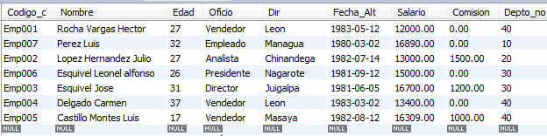

**-- 2. MOSTRAR LOS NOMBRES DE LOS EMPLEADOS ORDENADOS ALFABETICAMENTE (A.…Z)**

Select * from Empleado order by nombre asc;

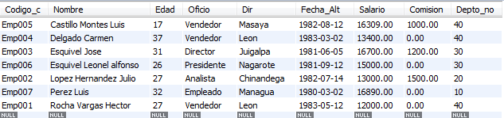

**-- 3. SELECCIONAR A LOS EMPLEADO CUYO NOMBRE EMPIEZE CON LA LETRA E**

Select * from Empleado where Nombre like 'e%';

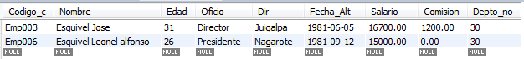

**-- 4. SELECCIONAR A LOS EMPLEADO CUYO NOMBRE FINALIZE CON LA LETRA O**

Select * from Empleado where Nombre like '%o';

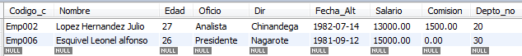

**-- 5. SELECCIONAR A LOS EMPLEADO CUYA SEGUNDA LETRA DEL NOMBRE SEA E**

Select * from Empleado where Nombre like '_E%';

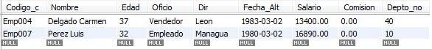

**-- 6. SELECCIONAR EL NOMBRE, EL OFICIO DEL EMPLEADO Y EL NOMBRE DEL DEPARTAMENTO DONDE TRABAJAN LOS EMPLEADOS**

Select Empleado.Nombre,Empleado.oficio,Departamento.Nombre_depto from Empleado,Departamento

where Empleado.Depto_no = Departamento.Depto_no;

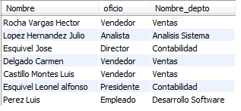

**-- 7. SELECCIONAR EL NOMBRE, EL OFICIO Y SALARIO DE LOS EMPLEADOS QUE TRABAJAN EN LEON**

Select E.Nombre,E.Oficio,E.Salario from Empleado E where Dir='Leon';



**-- 8. SELECCIONAR EL NOMBRE, SALARIO Y LOCALIDAD DONDE TRABAJAN LOS EMPLEADOS QUE TENGAN UN SALARIO ENTRE 10000 Y 13000**

Select E.Nombre,E.Salario,D.Localizacion from Empleado E,Departamento D

where (E.Salario between 10000 and 13000) and E.Depto_no = D.Depto_no;



**-- 9. LISTAR LOS DEPARTAMENTOS CON MÁS DE 2 EMPLEADOS**

Select E.Depto_no,count(*) from Empleado E, Departamento D

where E.Depto_no = D.Depto_no group by E.Depto_no having count(*) > 2;



**-- 10. Mostrar el nombre(empleado), Salario y Nombre del departamento de los empleados que tengan el mismo oficio que Castillo Montes Luis**

Select E.Depto_no,E.Salario,D.Nombre_Depto from Empleado E,Departamento D where E.Depto_no=D.Depto_no

and E.Oficio = (Select Oficio from Empleado where Nombre ='Castillo Montes Luis');

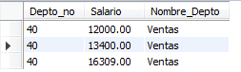

**-- 11. MOSTRAR LOS DATOS DE LOS EMPLEADOS QUE TRABAJAN EN EL DEPARTAMENTO DE CONTABILIDAD, ORDENADOS POR NOMBRE.**

Select E.* from Empleado E,Departamento D

where D.Nombre_depto like 'Contabilidad' and E.Depto_no=D.Depto_no order by E.Nombre;



**-- 12. Nombre de los empleados que trabajan en Leon y Cuyo Oficio sea Analista o Empleado**

Select E.Nombre from Empleado E where E.Oficio = 'Analista' or E.Oficio = 'Empleado';



**-- 13. CALCULA EL PROMEDIO DEL SALARIO DE TODOS LOS EMPLEADOS**

Select avg(E.Salario) from Empleado E;



**-- 14. ¿Cuál es el Máximo Salario de los empleados del departamento 40?**

Select max(E.Salario) from Empleado E where E.Depto_no = 40;



**-- 15. LISTAR EL SALARIO MINIMO DE LOS EMPLEADOS DEL DEPARTAMENTO VENTAS.**

Select min(E.Salario),D.Nombre_depto from Empleado E,Departamento D where

E.Depto_no = D.Depto_no and D.Nombre_Depto like 'Ventas' group by D.Nombre_depto;



**-- 16. CALCULA EL PROMEDIO DEL SALARIO DE LOS EMPLEADOS DEL DEPARTAMENTO DE CONTABILIDAD**

Select avg(E.Salario),D.nombre_depto from Empleado E,Departamento D

where E.Depto_no=D.Depto_no and D.Nombre_depto like 'Contabilidad' group by D.Nombre_depto;



**-- 17. ¿CUÁNTOS EMPLEADOS HAY EN EL DEPARTAMENTO NUMERO 30?**

Select count(*) from Empleado E where E.Depto_no = 30;



**-- 18. ¿CUÁNTOS EMPLEADOS HAY EN EL DEPARTAMENTO VENTAS?**

Select count(*),D.Nombre_Depto from Empleado E,Departamento D where

E.Depto_no=D.Depto_no and D.Nombre_Depto like 'Ventas' group by D.Nombre_depto;



**-- 19 VISUALIZAR CUANTOS NOMBRES DE LOS EMPLEADOS EMPIEZAN POR LA LETRA E**

Select count(*) from Empleado E where E.Nombre like 'E%';



**-- 20 VISUALIZAR EL NUMERO DE EMPLEADOS DE CADA DEPARTAMENTO**

Select count(*), E.Depto_no from Empleado E group by E.Depto_no;

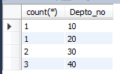

**-- 21 MOSTRAR LA SUMA DE SALARIO TOTAL POR CADA OFICIO**

Select sum(E.Salario),E.oficio From Empleado E group by E.Oficio;

